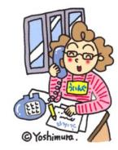　　　　

**10のスケジュール！**

**がまります。**

スポーツの、の、の…

それぞれのをしんでいきましょう！

***だより***

***練馬区***

logo1

（2019）10（NO.126）

： センターういんぐ

センターういんぐは、のあるたちやそのがでせず、してらしくいきいきとしたがれるようににえサポートするところです。

|  |  |  |  |  |  |  |
| --- | --- | --- | --- | --- | --- | --- |
|  |  |  |  |  |  |  |
| 説明: 2  ※　　　は、おみです。  ※（オ）はオープンスペースです。  ※プログラムのみはの25からです。  ※IMRは｢リカバリーとの｣です。 | | 1 | 2 | 3 | 4 | 5 |
| 説明: 2 | ：()  ～7:00(オ)  1:00～  パソコン①(50)  　2:00～3:30  きれいにし！ | (オ)なし  () | (オ)なし  () | ～7:00(オ)  　2:00～3:00    3:30～5:00  　IMR⑰ |
| 6 | 7 | 8 | 9 | 10 | 11 | 12 |
| ～7:00(オ)  2:00～3:30  き！ | ～7:00(オ)  2:00～4:30  るカメレオン | 説明: 2 | ：()  ～7:00(オ)  1:00～  パソコン②(50)  　2:00～3:00  きれいにし！ポスターり | (オ)なし  () | (オ)なし  ()  　1:00～3:00  ういんぐ  →P２ | ～7:00(オ)  2:00～4:00    『んで』  →P2 |
| 13 | 14 | 15 | 16 | 17 | 18 | 19 |
| ～7:00(オ)  10:00～  ｻﾎﾟｰﾀｰ  2:00～3:30  　なでしこ  　→P２ | 説明: 2の | 説明: 2 | ：()  ～7:00(オ)  1:00～  パソコン③(50)  2:00～3:00  きれいにし！ポスターり | (オ)なし  () | (オ)なし  () | ～7:00(オ)  　1:30～2:30  →Ｐ2  3:30～5:00  IMR⑱ |
| 20 | 21 | 22 | 23 | 24 | 25 | 26 |
| ～7:00(オ)  2:00～3:30  の  5:30～  ちり | ～7:00(オ)  2:00～3:00  (100)  ※  （15） | 説明: 2 | ：()  ～7:00(オ)  2:00～3:00  きれいにし！  3:00～4:30  のつどい→P4 | (オ)なし  () | (オ)なし  ()  　1:00～3:00  ういんぐ→P2 | ～7:00(オ)  　10:00～  ぴあまっぷ  10:00～2:00  　まつり  　→P３ |
| 27 | 28 | 29 | 30 | 31 | ※『つぼみの』はとのです。  ※ういんぐはとのﾎﾞﾗﾝﾃｨｱ・ｺｰﾅｰでっています。 | |
| ～7:00(オ)  11:00～4:00  チルコロ  →P3 | ～7:00(オ)  1:30～3:30  　つぼみの | 説明: 2 | ：()  ～7:00(オ)  2:00～3:00  きれいにし！ | (オ)なし  () |

◆は・・・：９:00～８:00、・：～８:00です。

◆はがです。オープンスペースのにできます。スタッフにおかけください。

1

■の■

８24（）にメンバーとスタッフをわせた、9がしました。それぞれずつをし、のプログラムについてをいました。のには、ういんぐとなる「」プログラムがだったもめ、たなとして「のいおなどの」「などのへの」「パスをったおかけ」などつものがされました。もさんとしいをい、よりいういんぐをっていきたいとっております。

は、**1019（）1:30～2:30**にいます。ごをおちしております。

☆のおらせ☆

*『んで』*

(2019／／107)

**：1012（） 2:00〜4:00**

**：ういんぐ**

「パタリロ！」でられるのが1982、らもをえていたをにいたギャグとしてし、30をた2015にされるとなどでをんだ「んで」を、ふみとので。

ういんぐのはりです！

でけてもからのもです☆





**◆ういんぐのおらせ◆**

**ういんぐ・** ☎03-3929-1467

：ﾎﾞﾗﾝﾃｨｱ・ｺｰﾅｰ

**：1011（）1:00～3:00**

（２）

**『をしもう♪』**

のをしましょう！

**ういんぐ・** ☎03-3922-2422

：ﾎﾞﾗﾝﾃｨｱ・ｺｰﾅ-

**：1025（）1:00～3:00**

（４）

**『スポーツでをかそう！』**

はチラシでおらせします☆





♡なでしこのとおらせ♡

　８11（）のなでしこはメンバーとスタッフ、11のでした。のだったので、まずはについてそれぞれしました。「をまめにとる」「ペットボトルを」「をう」などをがあがりました。のなでしこでは「のを♪」と、ののやおのを、みんなでをしながらを。は「」や「」、「カーペンターズ」や「サカナクション」など…。にののも。では「いつもを」「ではもみんなでくと」「いるも」などががりました。によって、

なになったり、

になったりと

なをできました。





のなでしこは…

：**1013（）2:00～3:30**

：ういんぐ

：「ビーズアクセサリーをろう！」



2

❁いのおい❁

いは・・のでされるがしております。いのいみちは、のやなどがするやなど、にするなにされています。また、の・がするをしています。

☆ういんぐのにもをしています。

**のについて**

**：101（）～1231（）**

**①　のでする**

**②　でする**

**③　にする**

**④　でする**

**⑤　つきをってする**

2019のピンバッチも！



C:\Users\202\AppData\Local\Microsoft\Windows\Temporary Internet Files\Content.IE5\HZEIL2MH\MC900228575[1].wmfC:\Users\202\AppData\Local\Microsoft\Windows\Temporary Internet Files\Content.IE5\HZEIL2MH\MC900228575[1].wmfC:\Users\202\AppData\Local\Microsoft\Windows\Temporary Internet Files\Content.IE5\HZEIL2MH\MC900228575[1].wmfC:\Users\202\AppData\Local\Microsoft\Windows\Temporary Internet Files\Content.IE5\HZEIL2MH\MC900228575[1].wmfC:\Users\202\AppData\Local\Microsoft\Windows\Temporary Internet Files\Content.IE5\HZEIL2MH\MC900228575[1].wmfC:\Users\202\AppData\Local\Microsoft\Windows\Temporary Internet Files\Content.IE5\HZEIL2MH\MC900228575[1].wmf

***でもをいます！***

：1021（）5:30～6:30

：・

ごよろしくいします。



☼まつり・チルコロのおらせ☼

～の～

▼おまつりのはでめます！▼





**～チルコロ～**

**：1027（）**

**11:00～4:00**

：

：【ゲームコーナー】

**～まつり～**

**：1026（）**

**10:00～2:00**

：

：【フランクフルト】

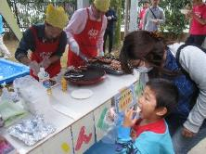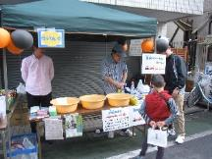

C:\Users\202\AppData\Local\Microsoft\Windows\Temporary Internet Files\Content.IE5\HZEIL2MH\MC900228575[1].wmf

**これまでの↑**

**これまでの↑**

～について～

＜＞　**1　10 2（）3:30～4:30**

**2　10 5（）1:00～2:00**

**3　10 9（）3:30～4:30**

**4　1012（）4:00～5:00**

**5　1016（）3:30～4:30**

**6　1023（）4:30～5:30**

＜＞ ういんぐ

できなくてもです！1でもしてさるメンバー！のみでもいません！

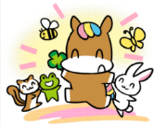

にをけてごください！

おらせ

でをされているは、ういんぐのがされます。

しくはのケースワーカーにおいわせください。

3０

3



**ボランティア**

**！**

ういんぐではボランティアをしています。にてのやポスターり、のれ、やなプログラムをっています。このようなへにしてくださるボランティアをしています！

しくは、

03-3997-2181へおいわせさい。

👬のつどいのとおらせ👬

819（）2:00～3:30　:6　:ういんぐ

　は、やきょうだいのにするなをさんでざっくばらんにおしました。どんなことにがあるかし、さんから「したことがあるからをえたら、をしてくれているきょうだいへのかけもわるのではないか」「からできる、さんがしているやっているをりたい」「がになった、どういうがいのか」「でできるはどこか」「となったのをりたい」「のをかれた。づもりがとう。」「のが。」などのがかれました。『をことができた』『のりたいことをることができた』『をすることができた』などのががりました。

は、**1023（）3：00～4：30**、：ういんぐです。

は、がっているけの・サービス、やサービスについてびます。



ãããã¡ããã»ãã°ãã¡ããã®ã¤ã©ã¹ã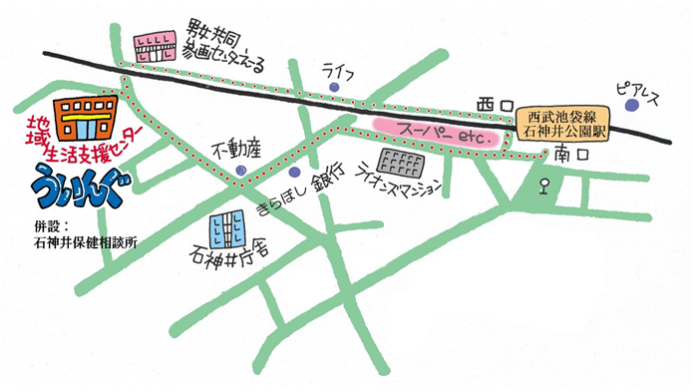

▲「ういんぐ」ごにあたって▲

○ゴミはおちりください。

○です。でのもごください。

○でのはごください。はのをごください。

○やの、ＳＮＳへのはごください。

4

★より8

をてし、いをなりにみ、センターえーるがあるをし、をくぐりするとにレンガの（ういんぐ・）があります。

〒177-00417-3-28 1

（：）

TEL：03-3997-2181

FAX：03-3997-2182

ホームページ：

http://www.neri-shakyo.com/department/wing

センターういんぐ